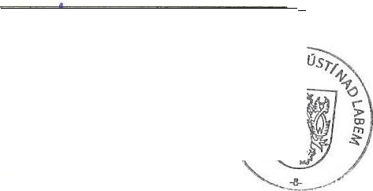 Objednávka
Počet příloh: O
ODBĚRATEL:  Krajský soud v Ústí nad Labem Národního odboje 1274/26  400 92 ústí nad Labem | IČ: 00215708  DIČ: |  | Číslo objednávky: 2025 I OB / 265  Spisová značka:
Účet:
Adresa dodání:
DODAVATEL: IČ: 47114983
DIČ:
Česká pošta, s.p.
Politických vězňů 909/4 225 99 Praha 1
Datum splatnosti:
Datum objednání: 11.12.2025 Datum dodání:
Způsob úhrady: Převodem
Dobrý den,

objednáváme u vás dobití kreditu do frankovacího stroje zn. Quadient IS-440 ve výši 200 000,-- Kč.

Žádám Vás o zaslání potvrzení objednávky mailem na adresu:
.

Objednávka společně s akceptací bude dle zákona č. 340/2015 Sb. o registru smluv, zveřejněna v registru smluv na dobu neurčitou, v celém znění včetně příloh, budoucích změn a doplňků. Objednávka bude účinná od okamžiku uveřejnění v registru smluv. Objednávku s akceptací uveřejní v registru smluv objednavatel.

S pozdravem
C.pol. Označení |  | Měrná jednotka |  | Množství
1 kredit KS 1,00

Tisk: KSSCEUL

